
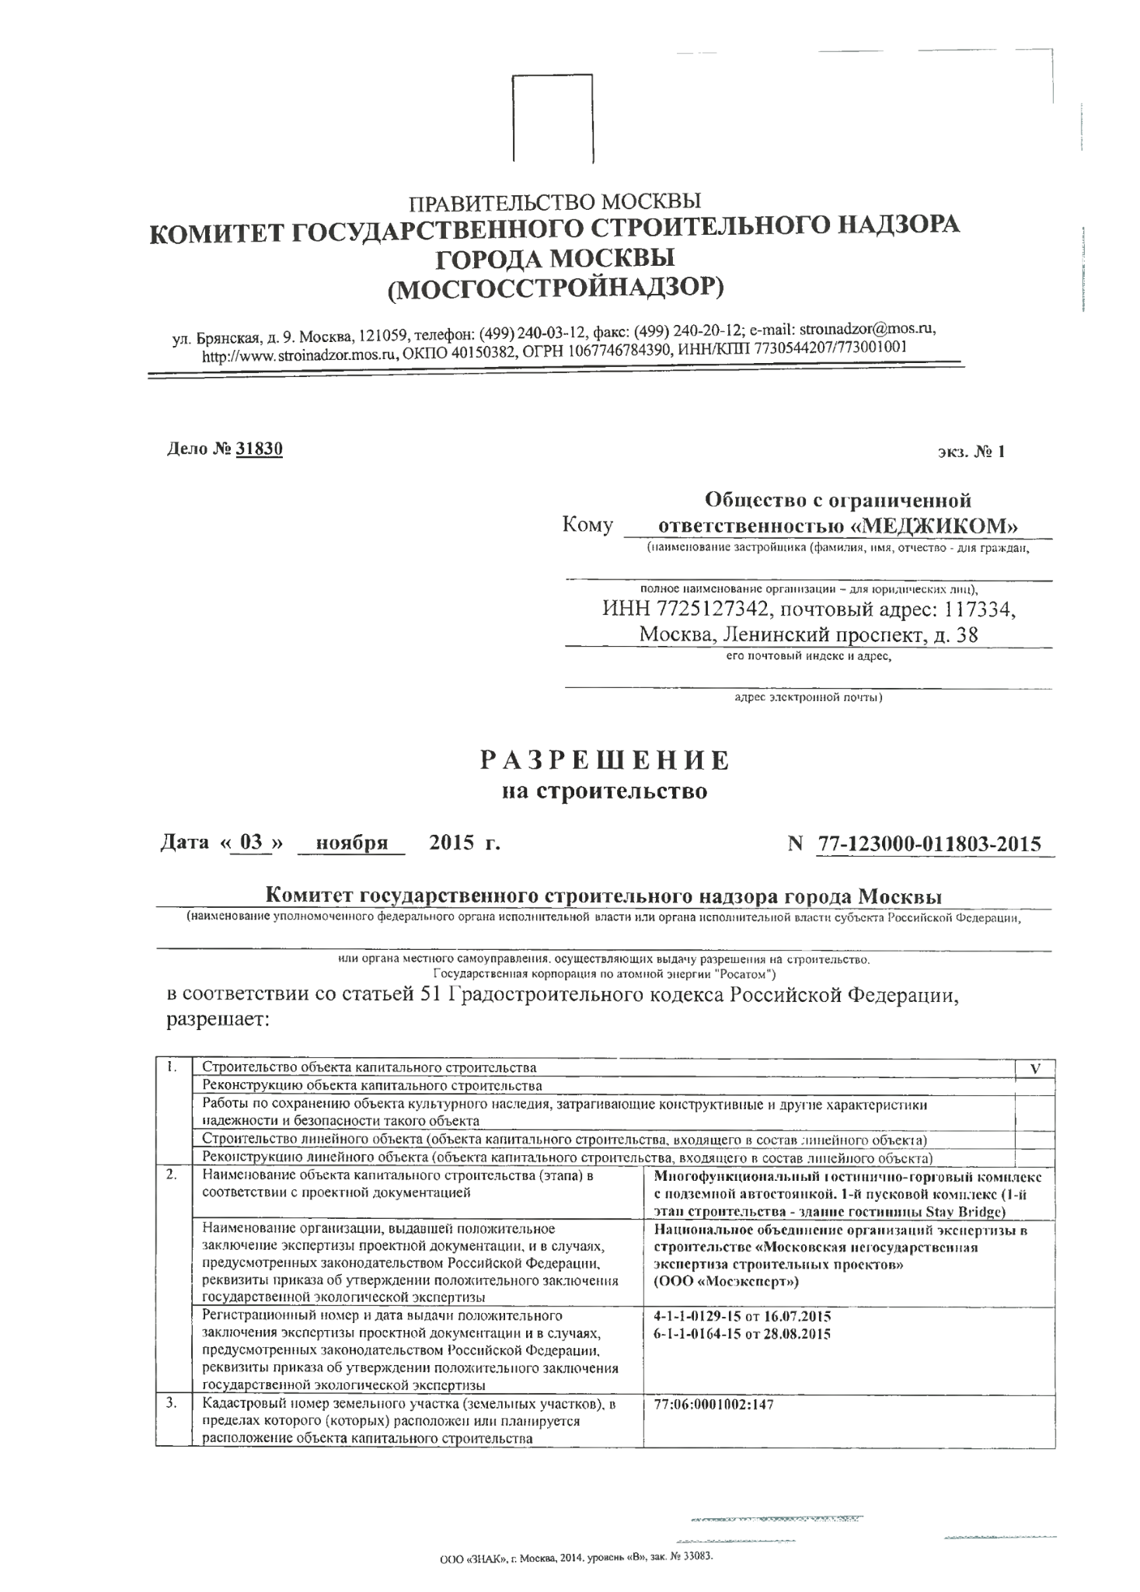

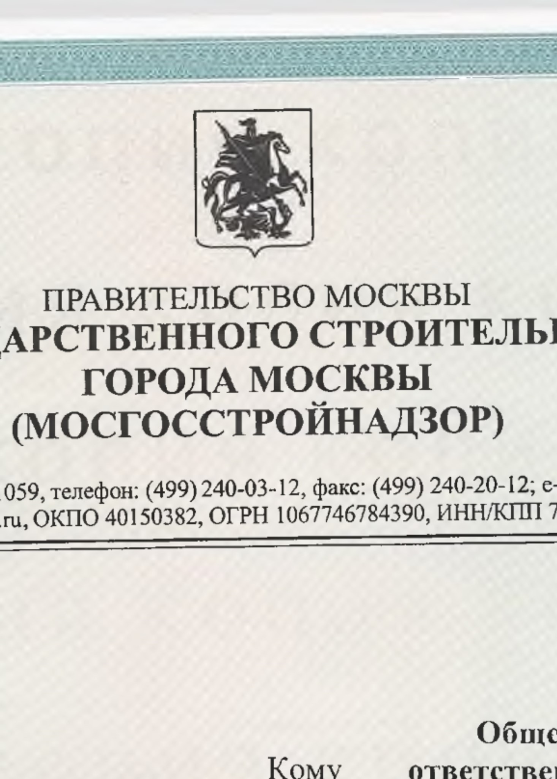

ɉɊȺȼɂɌȿɅɖɋɌȼɈɆɈɋɄȼɕ
ɄɈɆɂɌȿɌȽɈɋɍȾȺɊɋɌȼȿɇɇɈȽɈɋɌɊɈɂɌȿɅɖɇɈȽɈɇȺȾɁɈɊȺ
ȽɈɊɈȾȺɆɈɋɄȼɕ
ɆɈɋȽɈɋɋɌɊɈɃɇȺȾɁɈɊ
ɭɥȻɪɹɧɫɤɚɹɞɆɨɫɤɜɚɬɟɥɟɮɨɧɮɚɤɫHPDLOVWURPDG]RU#PRVUX
KWWSZZZVWURLQDG]RUPRVUXɈɄɉɈɈȽɊɇɂɇɇɄɉɉ
Ⱦɟɥɨʋ
ɷɤɡʋ
Ɉɛɳɟɫɬɜɨɫɨɝɪɚɧɢɱɟɧɧɨɣ
Ʉɨɦɭ
ɨɬɜɟɬɫɬɜɟɧɧɨɫɬɶɸ©ɆȿȾɀɂɄɈɆª
ɧɚɢɦɟɧɨɜɚɧɢɟɡɚɫɬɪɨɣɳɢɤɚɮɚɦɢɥɢɹɢɦɹɨɬɱɟɫɬɜɨɞɥɹɝɪɚɠɞɚɧ
ɩɨɥɧɨɟɧɚɢɦɟɧɨɜɚɧɢɟɨɪɝɚɧɢɡɚɰɢɢ ɞɥɹɸɪɢɞɢɱɟɫɤɢɯɥɢɰ
ɂɇɇɩɨɱɬɨɜɵɣɚɞɪɟɫ
ɆɨɫɤɜɚɅɟɧɢɧɫɤɢɣɩɪɨɫɩɟɤɬɞ
ɟɝɨɩɨɱɬɨɜɵɣ ɢɧɞɟɤɫɢɚɞɪɟɫ
ɚɞɪɟɫɷɥɟɤɬɪɨɧɧɨɣɩɨɱɬɵ
ɊȺɁɊȿɒȿɇɂȿ
ɧɚɫɬɪɨɢɬɟɥɶɫɬɜɨ
Ⱦɚɬɚ © ª
ɧɨɹɛɪɹ
ɝ
1

BBBBBBBBB
ɄɨɦɢɬɟɬɝɨɫɭɞɚɪɫɬɜɟɧɧɨɝɨɫɬɪɨɢɬɟɥɶɧɨɝɨɧɚɞɡɨɪɚɝɨɪɨɞɚɆɨɫɤɜɵ
ɧɚɢɦɟɧɨɜɚɧɢɟɭɩɨɥɧɨɦɨɱɟɧɧɨɝɨɮɟɞɟɪɚɥɶɧɨɝɨɨɪɝɚɧɚɢɫɩɨɥɧɢɬɟɥɶɧɨɣ ɜɥɚɫɬɢɢɥɢɨɪɝɚɧɚɢɫɩɨɥɧɢɬɟɥɶɧɨɣɜɥɚɫɬɢɫɭɛɴɟɤɬɚɊɨɫɫɢɣɫɤɨɣɎɟɞɟɪɚɰɢɢ
ɢɥɢɨɪɝɚɧɚɦɟɫɬɧɨɝɨɫɚɦɨɭɩɪɚɜɥɟɧɢɹɨɫɭɳɟɫɬɜɥɹɸɳɢɯɜɵɞɚɱɭɪɚɡɪɟɲɟɧɢɹ ɧɚ ɫɬɪɨɢɬɟɥɶɫɬɜɨ
ȽɨɫɭɞɚɪɫɬɜɟɧɧɚɹɤɨɪɩɨɪɚɰɢɹɩɨɚɬɨɦɧɨɣɷɧɟɪɝɢɢɊɨɫɚɬɨɦ
ɜɫɨɨɬɜɟɬɫɬɜɢɢɫɨɫɬɚɬɶɟɣȽɪɚɞɨɫɬɪɨɢɬɟɥɶɧɨɝɨɤɨɞɟɤɫɚɊɨɫɫɢɣɫɤɨɣɎɟɞɟɪɚɰɢɢ
ɪɚɡɪɟɲɚɟɬ

ɋɬɪɨɢɬɟɥɶɫɬɜɨɨɛɴɟɤɬɚɤɚɩɢɬɚɥɶɧɨɝɨɫɬɪɨɢɬɟɥɶɫɬɜɚ
9
Ɋɟɤɨɧɫɬɪɭɤɰɢɸɨɛɴɟɤɬɚɤɚɩɢɬɚɥɶɧɨɝɨɫɬɪɨɢɬɟɥɶɫɬɜɚ
Ɋɚɛɨɬɵɩɨɫɨɯɪɚɧɟɧɢɸɨɛɴɟɤɬɚɤɭɥɶɬɭɪɧɨɝɨɧɚɫɥɟɞɢɹɡɚɬɪɚɝɢɜɚɸɳɢɟɤɨɧɫɬɪɭɤɬɢɜɧɵɟɢɞɪɭɝɢɟɯɚɪɚɤɬɟɪɢɫɬɢɤɢ
ɧɚɞɟɠɧɨɫɬɢɢɛɟɡɨɩɚɫɧɨɫɬɢɬɚɤɨɝɨɨɛɴɟɤɬɚ
ɋɬɪɨɢɬɟɥɶɫɬɜɨɥɢɧɟɣɧɨɝɨɨɛɴɟɤɬɚɨɛɴɟɤɬɚɤɚɩɢɬɚɥɶɧɨɝɨɫɬɪɨɢɬɟɥɶɫɬɜɚɜɯɨɞɹɳɟɝɨɜɫɨɫɬɚɜɥɢɧɟɣɧɨɝɨɨɛɴɟɤɬɚ
Ɋɟɤɨɧɫɬɪɭɤɰɢɸɥɢɧɟɣɧɨɝɨɨɛɴɟɤɬɚɨɛɴɟɤɬɚɤɚɩɢɬɚɥɶɧɨɝɨɫɬɪɨɢɬɟɥɶɫɬɜɚɜɯɨɞɹɳɟɝɨɜɫɨɫɬɚɜɥɢɧɟɣɧɨɝɨɨɛɴɟɤɬɚ

ɇɚɢɦɟɧɨɜɚɧɢɟɨɛɴɟɤɬɚɤɚɩɢɬɚɥɶɧɨɝɨɫɬɪɨɢɬɟɥɶɫɬɜɚɷɬɚɩɚɜ
ɫɨɨɬɜɟɬɫɬɜɢɢɫɩɪɨɟɤɬɧɨɣɞɨɤɭɦɟɧɬɚɰɢɟɣ
Ɇɧɨɝɨɮɭɧɤɰɢɨɧɚɥɶɧɵɣ Lɨɫɬɢɧɢɱɧɨɝɨɪɝɨɜɵɣɤɨɦɩɥɟɤɫ
ɫɩɨɞɡɟɦɧɨɣɚɜɬɨɫɬɨɹɧɤɨɣɣɩɭɫɤɨɜɨɣɤɨɦɩɥɟɤɫɣ
ɷɬɚɩɫɬɪɨɢɬɟɥɶɫɬɜɚɡɞɚɧɢɟɝɨɫɬɢɧɢɰɵ
WD\
6
%ULGJH
ɇɚɢɦɟɧɨɜɚɧɢɟɨɪɝɚɧɢɡɚɰɢɢɜɵɞɚɜɲɟɣɩɨɥɨɠɢɬɟɥɶɧɨɟ
ɡɚɤɥɸɱɟɧɢɟɷɤɫɩɟɪɬɢɡɵɩɪɨɟɤɬɧɨɣɞɨɤɭɦɟɧɬɚɰɢɢɢɜɫɥɭɱɚɹɯ
ɩɪɟɞɭɫɦɨɬɪɟɧɧɵɯɡɚɤɨɧɨɞɚɬɟɥɶɫɬɜɨɦɊɨɫɫɢɣɫɤɨɣɎɟɞɟɪɚɰɢɢ
ɪɟɤɜɢɡɢɬɵɩɪɢɤɚɡɚɨɛɭɬɜɟɪɠɞɟɧɢɢɩɨɥɨɠɢɬɟɥɶɧɨɝɨɡɚɤɥɸɱɟɧɢɹ
ɝɨɫɭɞɚɪɫɬɜɟɧɧɨɣɷɤɨɥɨɝɢɱɟɫɤɨɣɷɤɫɩɟɪɬɢɡɵ
ɇɚɰɢɨɧɚɥɶɧɨɟɨɛɴɟɞɢɧɟɧɢɟɨɪɝɚɧɢɡɚɰɢɣɷɤɫɩɟɪɬɢɡɵɜ
ɫɬɪɨɢɬɟɥɶɫɬɜɟ©Ɇɨɫɤɨɜɫɤɚɹɧɟɝɨɫɭɞɚɪɫɬɜɟɧɧɚɹ
ɷɤɫɩɟɪɬɢɡɚɫɬɪɨɢɬɟɥɶɧɵɯɩɪɨɟɤɬɨɜª
ɈɈɈ©Ɇɨɫɷɤɫɩɟɪɬª
Ɋɟɝɢɫɬɪɚɰɢɨɧɧɵɣɧɨɦɟɪɢɞɚɬɚɜɵɞɚɱɢɩɨɥɨɠɢɬɟɥɶɧɨɝɨ
ɡɚɤɥɸɱɟɧɢɹɷɤɫɩɟɪɬɢɡɵɩɪɨɟɤɬɧɨɣɞɨɤɭɦɟɧɬɚɰɢɢɢɜɫɥɭɱɚɹɯ
ɩɪɟɞɭɫɦɨɬɪɟɧɧɵɯɡɚɤɨɧɨɞɚɬɟɥɶɫɬɜɨɦɊɨɫɫɢɣɫɤɨɣɎɟɞɟɪɚɰɢɢ
ɪɟɤɜɢɡɢɬɵɩɪɢɤɚɡɚɨɛɭɬɜɟɪɠɞɟɧɢɢɩɨɥɨɠɢɬɟɥɶɧɨɝɨɡɚɤɥɸɱɟɧɢɹ
ɝɨɫɭɞɚɪɫɬɜɟɧɧɨɣɷɤɨɥɨɝɢɱɟɫɤɨɣɷɤɫɩɟɪɬɢɡɵ
ɨɬ
ɨɬ

Ʉɚɞɚɫɬɪɨɜɵɣɩɨɦɟɪɡɟɦɟɥɶɧɨɝɨɭɱɚɫɬɤɚɡɟɦɟɥɶɧɵɯɭɱɚɫɬɤɨɜɜ
ɩɪɟɞɟɥɚɯɤɨɬɨɪɨɝɨɤɨɬɨɪɵɯɪɚɫɩɨɥɨɠɟɧɢɥɢɩɥɚɧɢɪɭɟɬɫɹ
ɪɚɫɩɨɥɨɠɟɧɢɟɨɛɴɟɤɬɚɤɚɩɢɬɚɥɶɧɨɝɨɫɬɪɨɢɬɟɥɶɫɬɜɚ

ɈɈɈ©ɁɇȺɄªɝɆɨɫɤɜɚɭɪɨɜɟɧɶ©ȼªɡɚɤʋ

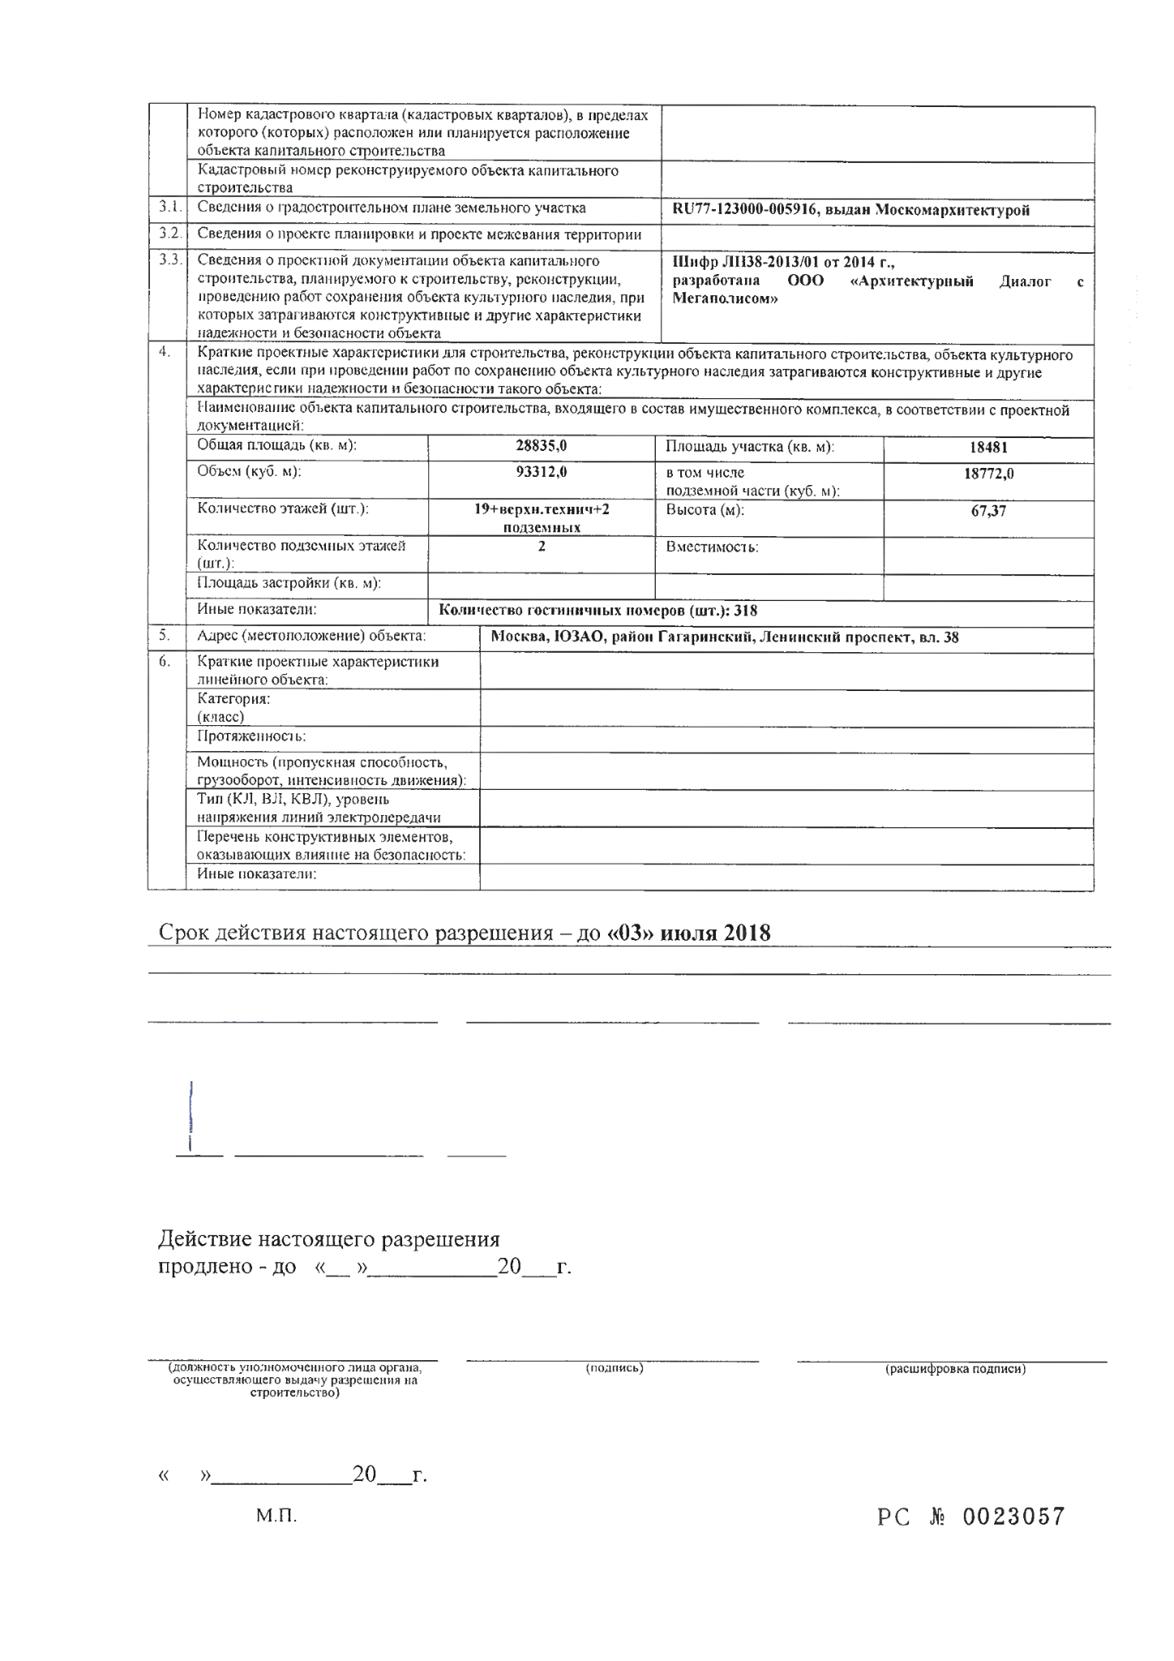
ɇɨɦɟɪɤɚɞɚɫɬɪɨɜɨɝɨɤɜɚɪɬɚɥɚɤɚɞɚɫɬɪɨɜɵɯɤɜɚɪɬɚɥɨɜɜɩɪɟɞɟɥɚɯ
ɤɨɬɨɪɨɝɨɤɨɬɨɪɵɯɪɚɫɩɨɥɨɠɟɧɢɥɢɩɥɚɧɢɪɭɟɬɫɹɪɚɫɩɨɥɨɠɟɧɢɟ
ɨɛɴɟɤɬɚɤɚɩɢɬɚɥɶɧɨɝɨɫɬɪɨɢɬɟɥɶɫɬɜɚ
Ʉɚɞɚɫɬɪɨɜɵɣɧɨɦɟɪɪɟɤɨɧɫɬɪɭɢɪɭɟɦɨɝɨɨɛɴɟɤɬɚɤɚɩɢɬɚɥɶɧɨɝɨ
ɫɬɪɨɢɬɟɥɶɫɬɜɚ
ɋɜɟɞɟɧɢɹɨɝɪɚɞɨɫɬɪɨɢɬɟɥɶɧɨɦɩɥɚɧɟɡɟɦɟɥɶɧɨɝɨɭɱɚɫɬɤɚ

ɜɵɞɚɧɆɨɫɤɨɦɚɪɯɢɬɟɤɬɭɪɨɣ
58

ɋɜɟɞɟɧɢɹɨɩɪɨɟɤɬɟɩɥɚɧɢɪɨɜɤɢɢɩɪɨɟɤɬɟɦɟɠɟɜɚɧɢɹɬɟɪɪɢɬɨɪɢɢ

ɋɜɟɞɟɧɢɹɨɩɪɨɟɤɬɧɨɣɞɨɤɭɦɟɧɬɚɰɢɢɨɛɴɟɤɬɚɤɚɩɢɬɚɥɶɧɨɝɨ
ɫɬɪɨɢɬɟɥɶɫɬɜɚɩɥɚɧɢɪɭɟɦɨɝɨɤɫɬɪɨɢɬɟɥɶɫɬɜɭɪɟɤɨɧɫɬɪɭɤɰɢɢ
ɩɪɨɜɟɞɟɧɢɸɪɚɛɨɬɫɨɯɪɚɧɟɧɢɹɨɛɴɟɤɬɚɤɭɥɶɬɭɪɧɨɝɨɧɚɫɥɟɞɢɹɩɪɢ
ɤɨɬɨɪɵɯɡɚɬɪɚɝɢɜɚɸɬɫɹɤɨɧɫɬɪɭɤɬɢɜɧɵɟɢɞɪɭɝɢɟɯɚɪɚɤɬɟɪɢɫɬɢɤɢ
ɧɚɞɟɠɧɨɫɬɢɢɛɟɡɨɩɚɫɧɨɫɬɢɨɛɴɟɤɬɚ
ɒɢɮɪɅɇɨɬɝ
©Ⱥɪɯɢɬɟɤɬɭɪɧɵɣ
ɈɈɈ
ɪɚɡɪɚɛɨɬɚɧɚ
Ⱦɢɚɥɨɝ
ɫ
Ɇɟɝɚɩɨɥɢɫɨɦª

Ʉɪɚɬɤɢɟɩɪɨɟɤɬɧɵɟɯɚɪɚɤɬɟɪɢɫɬɢɤɢɞɥɹɫɬɪɨɢɬɟɥɶɫɬɜɚɪɟɤɨɧɫɬɪɭɤɰɢɢɨɛɴɟɤɬɚɤɚɩɢɬɚɥɶɧɨɝɨɫɬɪɨɢɬɟɥɶɫɬɜɚɨɛɴɟɤɬɚɤɭɥɶɬɭɪɧɨɝɨ
ɧɚɫɥɟɞɢɹɟɫɥɢɩɪɢɩɪɨɜɟɞɟɧɢɢɪɚɛɨɬɩɨɫɨɯɪɚɧɟɧɢɸɨɛɴɟɤɬɚɤɭɥɶɬɭɪɧɨɝɨɧɚɫɥɟɞɢɹɡɚɬɪɚɝɢɜɚɸɬɫɹɤɨɧɫɬɪɭɤɬɢɜɧɵɟɢɞɪɭɝɢɟ
ɯɚɪɚɤɬɟɪɢɫɬɢɤɢɧɚɞɟɠɧɨɫɬɢɢɛɟɡɨɩɚɫɧɨɫɬɢɬɚɤɨɝɨɨɛɴɟɤɬɚ
ɇɚɢɦɟɧɨɜɚɧɢɟɨɛɴɟɤɬɚɤɚɩɢɬɚɥɶɧɨɝɨɫɬɪɨɢɬɟɥɶɫɬɜɚɜɯɨɞɹɳɟɝɨɜɫɨɫɬɚɜɢɦɭɳɟɫɬɜɟɧɧɨɝɨɤɨɦɩɥɟɤɫɚɜɫɨɨɬɜɟɬɫɬɜɢɢɫɩɪɨɟɤɬɧɨɣ
ɞɨɤɭɦɟɧɬɚɰɢɟɣ
Ɉɛɳɚɹɩɥɨɳɚɞɶɤɜɦ

ɉɥɨɳɚɞɶɭɱɚɫɬɤɚɤɜɦ

Ɉɛɴɟɦɤɭɛɦ

ɜɬɨɦɱɢɫɥɟ
ɩɨɞɡɟɦɧɨɣɱɚɫɬɢɤɭɛɦ

Ʉɨɥɢɱɟɫɬɜɨɷɬɚɠɟɣɲɬ
ɜɫɪɯɧɬɟɯɧɢɱ
ɩɨɞɡɟɦɧɵɯ
ȼɵɫɨɬɚɦ

Ʉɨɥɢɱɟɫɬɜɨɩɨɞɡɟɦɧɵɯɷɬɚɠɟɣ
ɲɬ

ȼɦɟɫɬɢɦɨɫɬɶ
ɉɥɨɳɚɞɶɡɚɫɬɪɨɣɤɢɤɜɦ
ɂɧɵɟɩɨɤɚɡɚɬɟɥɢ
Ʉɨɥɢɱɟɫɬɜɨɝɨɫɬɢɧɢɱɧɵɯɧɨɦɟɪɨɜɲɬ

Ⱥɞɪɟɫɦɟɫɬɨɩɨɥɨɠɟɧɢɟɨɛɴɟɤɬɚ
ɆɨɫɤɜɚɘɁȺɈɪɚɣɨɧȽɚɝɚɪɢɧɫɤɢɣɅɟɧɢɧɫɤɢɣɩɪɨɫɩɟɤɬɜɥ

Ʉɪɚɬɤɢɟɩɪɨɟɤɬɧɵɟɯɚɪɚɤɬɟɪɢɫɬɢɤɢ
ɥɢɧɟɣɧɨɝɨɨɛɴɟɤɬɚ
Ʉɚɬɟɝɨɪɢɹ
ɤɥɚɫɫ
ɉɪɨɬɹɠɟɧɧɨɫɬɶ
Ɇɨɳɧɨɫɬɶɩɪɨɩɭɫɤɧɚɹɫɩɨɫɨɛɧɨɫɬɶ
ɝɪɭɡɨɨɛɨɪɨɬɢɧɬɟɧɫɢɜɧɨɫɬɶɞɜɢɠɟɧɢɹ
ɌɢɩɄɅȼɅɄȼɅɭɪɨɜɟɧɶ
ɧɚɩɪɹɠɟɧɢɹɥɢɧɢɣɷɥɟɤɬɪɨɩɟɪɟɞɚɱɢ
ɉɟɪɟɱɟɧɶɤɨɧɫɬɪɭɤɬɢɜɧɵɯɷɥɟɦɟɧɬɨɜ
ɨɤɚɡɵɜɚɸɳɢɯɜɥɢɹɧɢɟɧɚɛɟɡɨɩɚɫɧɨɫɬɶ
ɂɧɵɟɩɨɤɚɡɚɬɟɥɢ
ɋɪɨɤɞɟɣɫɬɜɢɹɧɚɫɬɨɹɳɟɝɨɪɚɡɪɟɲɟɧɢɹ ɞɨ
©ªɢɸɥɹ
Ⱦɟɣɫɬɜɢɟɧɚɫɬɨɹɳɟɝɨɪɚɡɪɟɲɟɧɢɹ
ɩɪɨɞɥɟɧɨɞɨ ©
BB
ª
BBBBBBBBBBBB

BBB
ɝ
ɞɨɥɠɧɨɫɬɶɭɩɨɥɧɨɦɨɱɟɧɧɨɝɨɥɢɰɚɨɪɝɚɧɚ
ɩɨɞɩɢɫɶ
ɪɚɫɲɢɮɪɨɜɤɚɩɨɞɩɢɫɢ
ɨɫɭɳɟɫɬɜɥɹɸɳɟɝɨɜɵɞɚɱɭɪɚɡɪɟɲɟɧɢɹɧɚ
ɫɬɪɨɢɬɟɥɶɫɬɜɨ
©
ªB
BBBBBBBBBBBB

BBB
ɝ
ɦɩ
3
& ʋ

